子計畫二: 宜蘭蘇澳國中106學年度辦理
「戶外教育」成果報告書
壹、量之分析：
一、106學年度教育部國民及學前教育署補助實施戶外教育計畫成果績效表
直轄市、縣(市)： 宜蘭縣 ；期程：106年8月至107年7月
(二)戶外教育種子學校(子計畫二)
計畫名稱：帶著青春去旅行-城市冒險
月份 | 計畫/活動/研習名稱 | 地點 | 對象 | 人數 | 執行經費（元）
12 | 流浪到淡水─人文歷史教育 | 淡水 | 蘇澳國中親師生 | 45 | 20000
12 | 立足101─藝術教育 | 台北101、  國家音樂廳 | 蘇澳國中親師生 | 30 | 20000
1 | 台北101 | 台北101、  周邊景點 | 蘇澳國中親師生 | 30 | 20000
5 | 探索花蓮太魯閣 | 太魯閣 | 全縣中小學親師生 | 63 | 25000
2 | 學生探索成果展 | 教師研習中心 | 全縣中小學師生 | 67 | 15000
二、教材研發
(二)戶外教育種子學校(子計畫二)
1.教學教案
教學領域 |  | 社會/綜合 | 教學時間 | 60分鐘
單元名稱 |  | 流浪到淡水（出發前）
教學研究 | 教學法 | 講述法、分組討論法、實作法、發表法
教學研究 | 教學資源 | 電腦、投影機、手機、網路、地圖、學習單
教學研究 | 教學目標 | 認知：能運用所知規劃路線及統籌經費  情意：能表達計畫實行後之感受  技能：能實作路線規劃表及實際勘查
教 學 活 動 |  |  |  |  | 教學時間  (分)
- 準備活動  - 透過報名－＞篩選－＞評估之程序，選定兩個班級，每班分三組，組別命名。  - 由兩班學生列出來回淡水之交通方式及各景點清單，並事先請導師幫忙，選出班代表進行「先搶先贏」活動。  - 出發前一周，集合兩個班級學生及導師進行活動說明。  貳、發展活動  1. 「起始皆非」：由兩班學生所有列出的交通方式中，兩班代表猜拳，贏者優先選擇各班之來回方式。  2.「點點不同」：根據景點清單，由兩班各自排列景點參觀之順序。  （順序若同，亦以猜拳勝者優先選擇，輸的班級得修正順序。）  3.「過目不忘」：兩班（六組）選定各組的觀察重點及記錄方式。  (各組觀察重點不得重複)  Ex.建築特色-照片解說  自然風光-直播報導  人文感受-心得書寫……  4.「斤斤計較」：叮嚀各班須控制交通預算及景點門票花費。  参、綜合活動  「各自為論」：各班討論其他工作分配，並完成行程的時間規畫表。 |  |  |  |  | 5  5  15  15  5  15

2.探索活動
 | 流浪到淡水 | 立足101 | 深入太魯閣
城市冒險 | 新北市 | 台北市 | 花蓮縣
探索模式 | 主題探索
教學模式 | 探索 | 主題討論 | 學習應用
學習成果展現 | 主題報告 | 口頭發表 | 方案介紹與分享  成果發表會

 | 戶外教育預備實施地點、場域資源特色
流  浪  到  淡  水 | 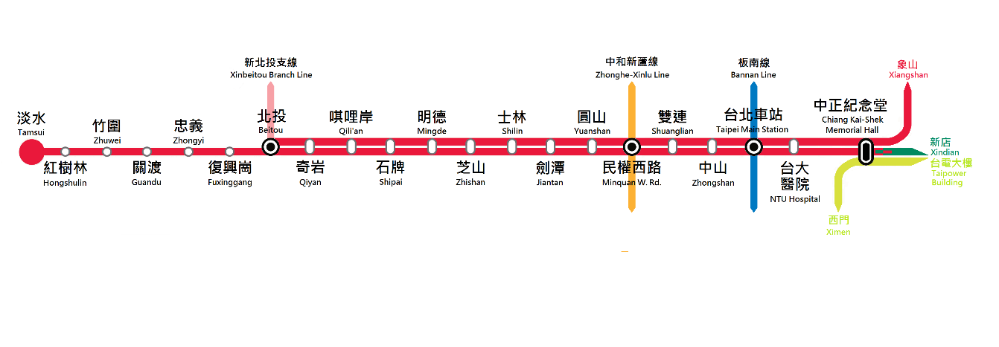  學生分為5-6組：分別探討新北市前往淡水沿路之城市主題或特色，例如廟宇、學校、古蹟、運動公園、特色小吃等。  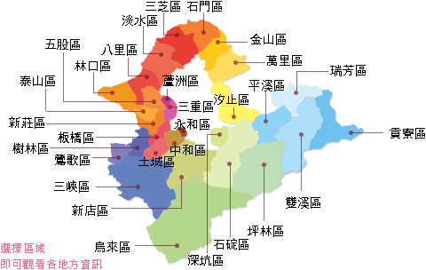  在新北市中有相當多的行政區塊，都可能是學生探索的主題區域。  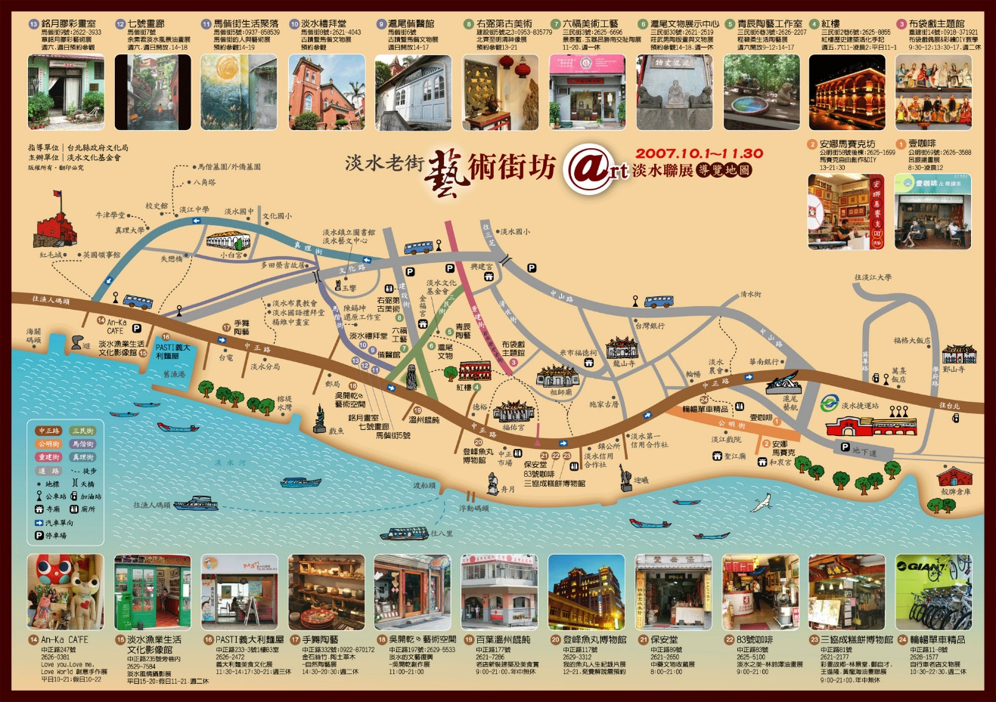  淡水是學生集合的區域，學生可能在這個區域進行最後探索，也可能是最主要的地點。另外因為目的地淡江大學不是在交通相當方便的點，學生須注意相關的交通時間及搭乘方式，使得到達目的地。
立  足  1  0  1 | 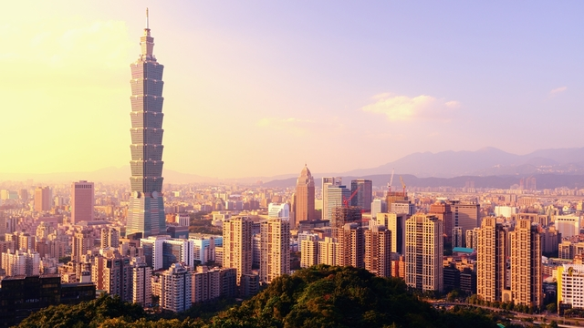  101不但是台北市的地標，更是台灣的指標，從101大樓來看台北市，將是可從台北看天下的好地方。  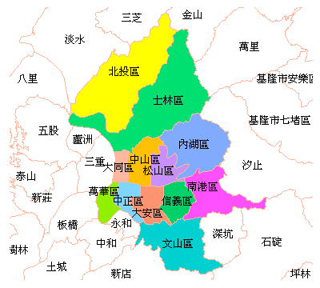  台北市的行政區塊是否都可由101來看到，可以找尋一些建築指標，讓學生能進行鎖定探索。  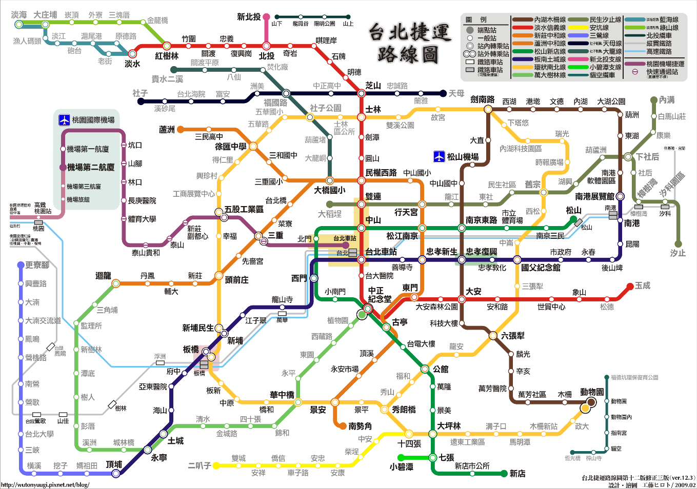  捷運是前往各目的地最好的交通工具，但有些地點仍須由步行及公車補足。
深  入  太  魯  閣 | 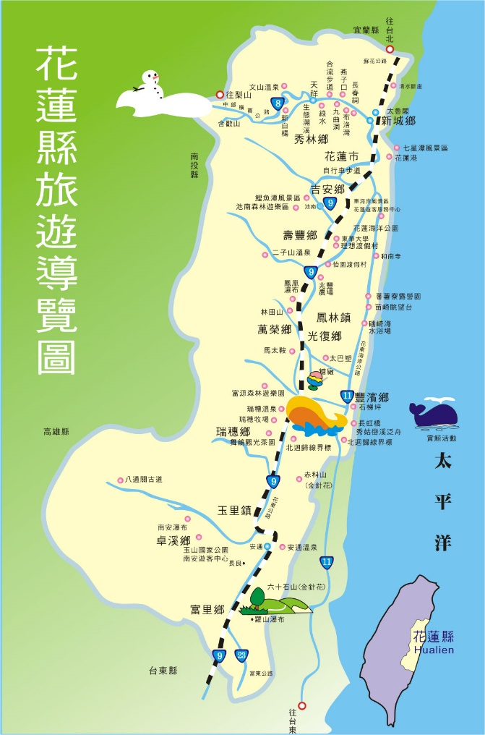  花蓮屬狹長，且由宜蘭到花蓮後可探索的景點相當多，而本次探索主要目的地放在太魯閣國家公園的地理人文探索。  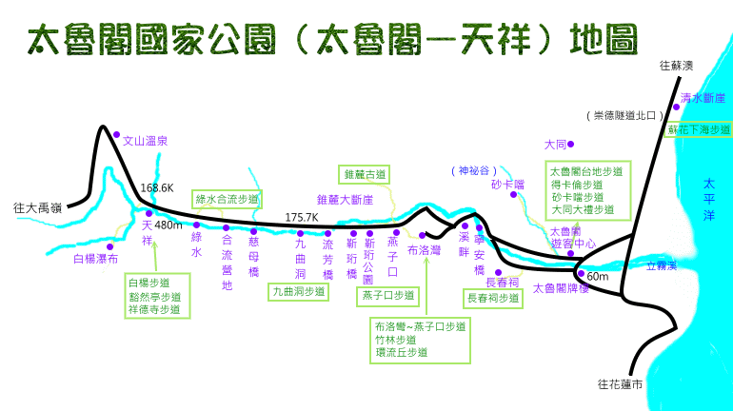  太魯閣的景點很多，且前往多不便，故學生須克服交通不便的問題，前往太魯閣之其中一個景點，並集合在太魯閣遊客中心。

3.探索活動後延續活動
教學領域 |  | 社會/自然/綜合 | 教學時間 | 60分鐘
單元名稱 |  | 流浪到淡水（任務完成後）
教學研究 | 教學法 | 分組討論法、實作法、發表法
教學研究 | 教學資源 | 電腦、投影機、手機、網路、地圖、學習單
教學研究 | 教學目標 | 認知：能運用所知規劃路線及統籌經費  情意：能表達計畫實行後之感受  技能：能實作路線規劃表及實際勘查
教 學 活 動 |  |  |  | 教學時間  (分)
壹、準備活動  - 各組蒐集相關活動紀錄，並決定報告順序。  貳、發展活動  1. 提示報告重點，約定報告時間。（每組5~8分鐘）  2. 各組學習心得報告。  3. 他組回饋。  参、綜合活動  1. 導師回饋。  2. 完成回饋評分單。 |  |  |  | 2  40  8  5  5

貳、質之分析
一、活動辦理之課程內涵與成效
主題名稱：
一、戶外教學景點概說 |  |  |  |  | 二、學習目標 |  | 三、成效
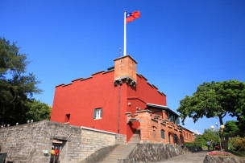 |  | 紅毛城園區：為國家一級古蹟，有荷西時代、清領時期以及日據時代的建物，主要參觀的建築有兩棟：荷蘭人於1644年興建的四方形城堡「安東尼堡」、與英國人接管後蓋的「英國領事館」。內部規劃為文物陳列館，展示開台史科、圖片，豐富的文獻圖片資料。 |  |  | - 以體驗式學習讓學生了解歷史文化，引發其學習動機。  - 拓展學生社會視野，對環境、文化具有覺察能力。  - 在戶外活動過程中習得互助的技能。 |  | - 透過導覽解說，讓學生對於參訪景點有深入的瞭解與認知。  - 以小組合作方式進行活動，有效提升學生的學習視野。  - 結合學校發展特色，透過探索、觀察，培養孩子具有競爭力，發展性的現代國民。
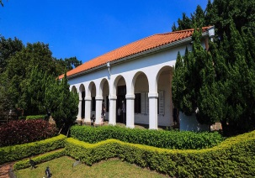 |  | 前清淡水關稅務司官邸(小白宮)：位於昔稱的「砲臺埔」地區，為淡水河口數來第二個山崗位置的至高處。1860年代淡水開港通商，這裡成為洋人在淡水經商、貿易、居住的主要地區，當時興建許多異國風貌的建築，而小白宮即為其中的一棟，屬於殖民地式建築。
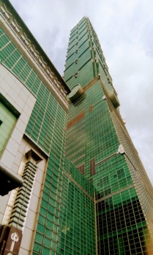 |  | 台北101：一座傑出的地標建築，足以改變這個城市。高度508公尺，地上101層，地下5層，標高382公尺的89樓觀景台，擁有全方位絕佳的觀景視野外，並提供其他多項設施，包括：超高倍數望遠鏡、紀念照攝影服務、飲料吧、紀念品販售服務、世界最高郵筒等；同時更可看到世界最大、最重、也是唯一外露供參觀的風阻尼器。 |  |  | - 以正確的觀念和態度欣賞各類型的藝術展演活動。  - 了解豐富的文創活動、創意美學。  - 推廣美感教育欣賞藝文之美。  - 增進學生世界觀，尊重了解各式美學文化。
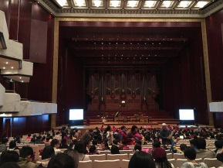 |  | 國家音樂廳與國家戲劇院合稱兩廳院位在台北市中心位置的博愛特區內，國家音樂廳採中國傳統明清殿堂式建築，氣勢典雅壯觀，音樂廳設有管風琴，建築外觀上擁有重檐歇山式屋頂，屋頂尊位為較次之歇山頂，歇山做成高低二層，增加活潑美感。與國家戲劇院環抱著四座廣場，構築出新鮮而富藝趣的生活風景。
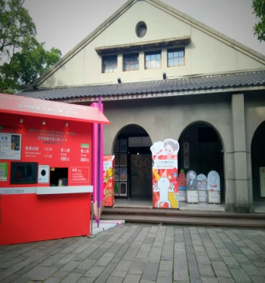 |  | 松山文創園區肩負帶動台北市原創力、強化文創軟實力且提升城市競爭力，園區規劃豐富的創意展演活動、文創產業諮詢與育成服務、民眾文化與創意美學推廣與服務、古蹟維運管理等多元化展現方式，為臺北最璀璨的文化亮點，更是展現文創力的國際櫥窗。
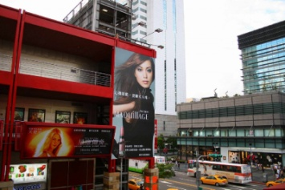 |  | 信義商圈是台北市的時尚娛樂重鎮，區域內的建築與景觀都堪稱是台北時尚流行的代表，不僅有整齊的街道與便利的交通，更有舒適的空間與購物環境，逛起來特別舒服，市政府為串起整個商圈，特別建造了造型時尚、連接各大百貨商場的空中走廊，讓逛街購物更加一氣呵成。
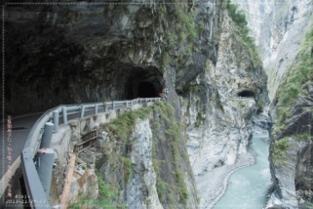 |  | 燕子口指中橫公路距靳珩公園約500公尺的大理尺峽谷峭壁上之無數小岩洞。由峭壁缺口處可見對面石灰質岩壁上，有許多受流水侵蝕後所留下的凹洞，曾有燕子直接築窩其上，形成「百燕鳴谷」的奇景。立霧溪流到這裡由於溪水侵蝕劇烈，使峽谷形成陡直壁立的「Ｕ」字形。開鑿中橫公路時，更特別順著地形鑿了幾個曲折隧道，讓遊客到此可下車步行，俯瞰千岩絕壁下的溪水，以及觀賞對岸燕子群，讚嘆自然與人工的偉大。 |  |  | 1.以體驗式學習讓學生了解太魯閣的特殊地理環境、生態保育，引發其學習動機。  2.拓展學生對環境教育的重視，對自然保育、生態的多樣性具有覺察能力。
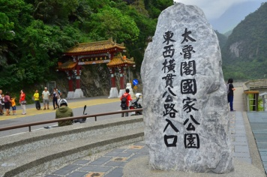 |  | 太魯閣國家公園座落於花蓮、臺中及南投三縣，是台灣第四座成立的國家公園，前身為日治時期成立之次高太魯閣國立公園（1937-1945）。其範圍以立霧溪峽谷、東西橫貫公路沿線及其外圍山區為主，包括合歡群峰、奇萊連峰、南湖中央尖山連峰、清水斷崖、立霧溪流域及三棧溪流域等，全部面積共計九萬二千公頃。
- 課程資訊
場域類型 | 觀光工廠 |  | 休閒農場 | 蘭博家族 | 文教社政 | 人文歷史 | 自然景點 |  | 遊憩教室
場域類型 |  |  |  |  | ˇ | ˇ | ˇ |  | ˇ
場域類型 | 美食特產 |  | 生態步道
城市 | 台北市 |  | 新北市 | 花蓮縣
城市 | ˇ |  | ˇ | ˇ
年段 | ㄧ年級 |  | 二年級 | 三年級 | 四年級 | 五年級 | 六年級
年段 |  |  |  |  | ˇ | ˇ | ˇ
年段 | 七年級 |  | 八年級 | 九年級
年段 | ˇ |  | ˇ | ˇ
融入領域 | 語文 |  | 數學 | 自然與生活科技 | 社會 | 藝術與人文 | 健康與體育 |  | 綜合
融入領域 |  |  |  |  | ˇ | ˇ | ˇ |  | ˇ
五、注意事項：
1、交通動線安排
2、小組連絡方式
六、教材內容
教材內容活動別 | 教學活動說明 |  |  |  | 教學時間 | 參考資料
人文歷史 | 1.紅毛城園區、小白宮導覽參訪  2.老街導覽參訪 |  |  |  | 6小時
文教社政 | 1.台北101參訪  2. 101周邊景點探索  3. 國家音樂廳音樂欣賞 |  |  |  | 6小時
自然景點  遊憩教室 | - 探索花蓮太魯閣  - 進行國家公園探索 |  |  |  | 6小時
七、學習資源
1. 相關探索景點網站
2. 圖書館相關戶外教育圖書
  - 連絡資訊
單位名稱 | 聯絡人 |  | 電話 |  | 開放時間 |  |  | 收費明細
新北市立博物館 | 總機 |  | 02-2623-1001 |  | 週一至週五  9:30—17:00  週六至週日  9:30—18:00 |  |  | 學生憑學生證免費
太魯閣遊客中心 | 總機 |  | 03-8621100 |  | 8:30 ~ 17:00
九、網頁連結
      - http://www.tshs.ntpc.gov.tw/xmdoc/cont?xsmsid=0G245646489231362861
      - https://www.taipei-101.com.tw/
      - https://www.taroko.gov.tw/
二、過程檢討
(一)計畫活動進行後，學生能：
- 於戶外教育踏查後進行分組心得寫作。
- 活動前尊重討論，活動中修正合作，活動後分享回饋。
- 對有疑問之議題主動深度探索。
(二)教師社群能由此教學活動中：
- 蒐集學生在探索學習後的對戶外環境態度與素養。
- 獲取不同視角的資訊，以利修正課程與教學。
(三)在執行時常發現原先編列經費與實際進行有所落差，如編列車資，原編列遊覽車車資，但執行上可能須用到火車分區段處理，與實際情形有所落差。
(四)學生探索時的專業引導，因支援人力較少，所以在進行小組探索時的學習紀錄長較難完整。
(五)執行活動的時間其他學校學生難以配合，因此造成部分活動只有本校學生參與。
三、問題解決策略
(一)讓每個小組都有帶隊老師在旁輔導，提升教學品質。在參訪相關地點，也可規劃解說教師，引發學生興趣，若現場有疑惑可立即詢問帶隊老師，老師也立馬回饋學生，不讓他們有困惑。
(二)如有其他延伸費用可採取使用者付費的方式處理，讓各小組能自行規劃自己的經費，成為另一種學習。
(三)活動後立即讓學生將學習心得寫成報告，並讓學生進行分享，可提升學習成效，更可讓所有人完整學習。
(四)教師團隊須隨時建立討論小組，掌握學生的各項學習需求，以提供即時的教學內容，並掌握學生的學習情況。
(五)辦理活動時間盡量在寒、暑假期間辦理，以利其他學校可以共同參與。
四、成員滿意度調查方式或問卷樣本

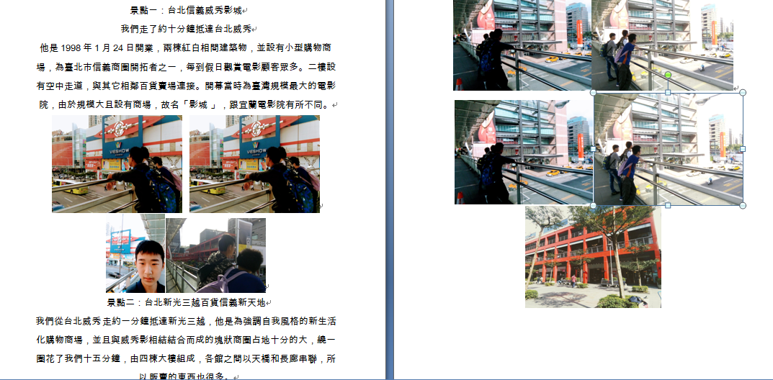
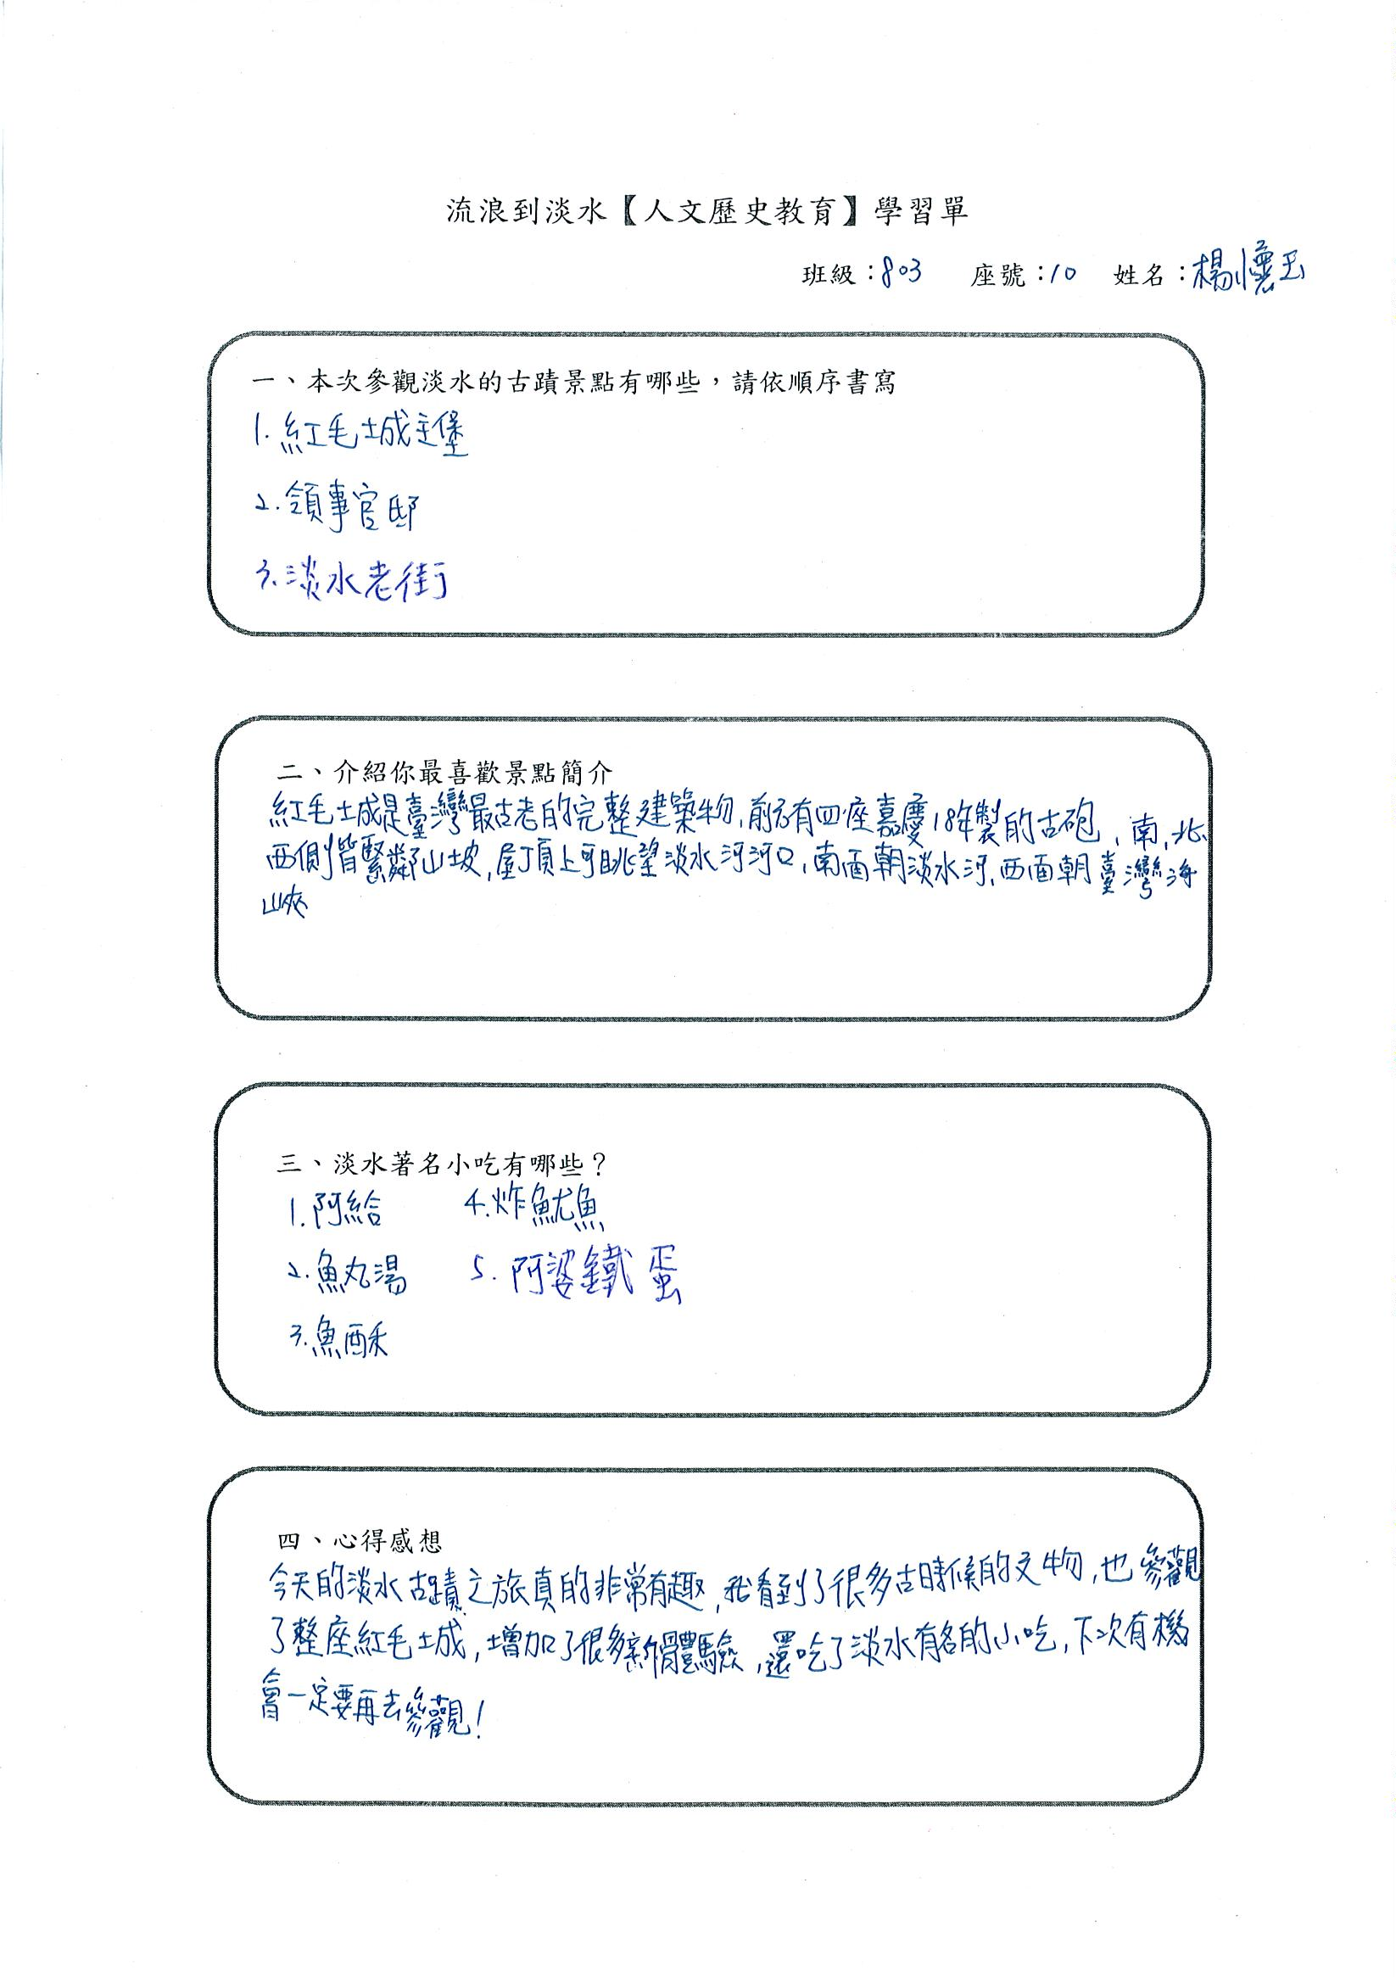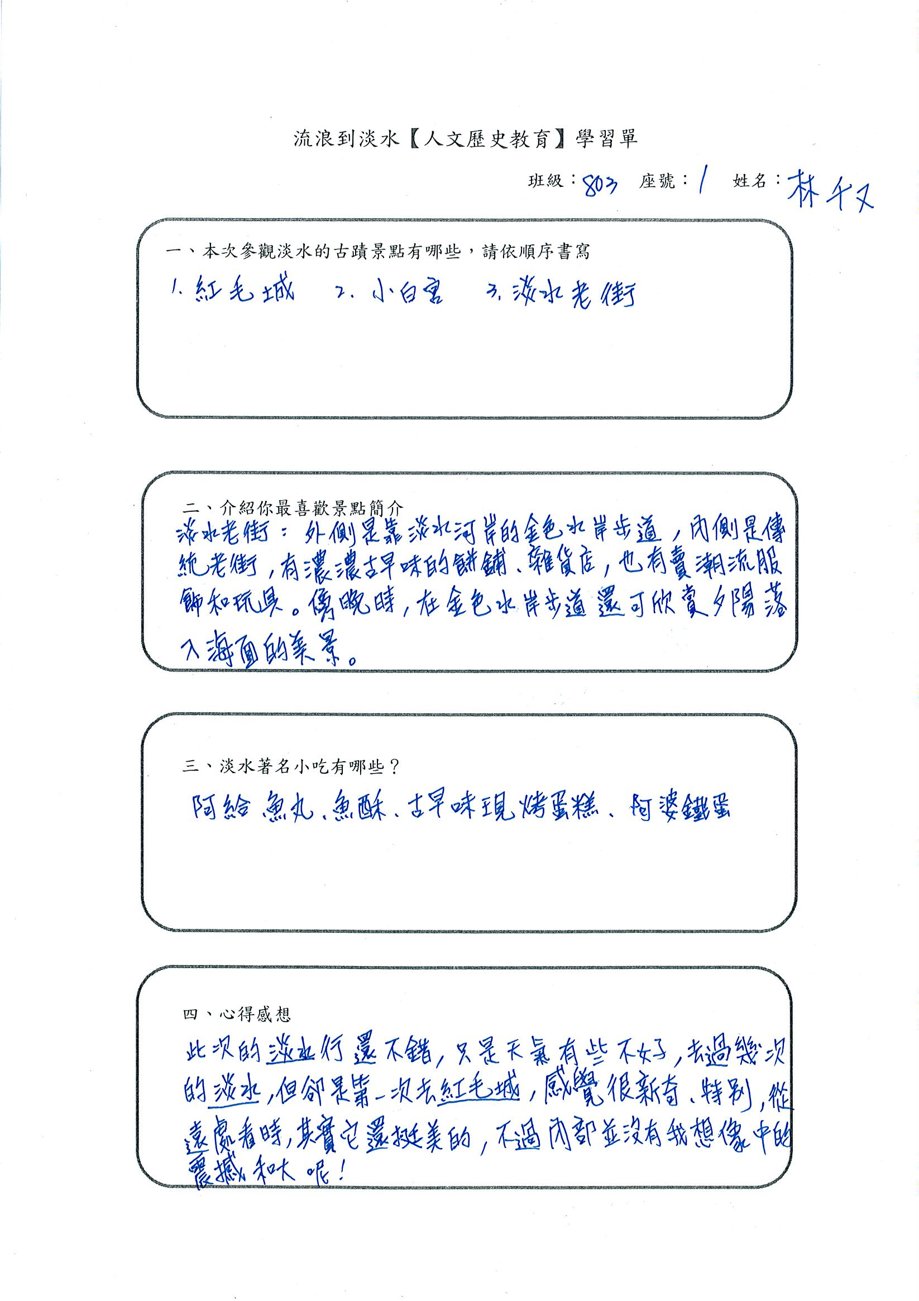

五、滿意度相關統計
(一)、本次戶外教育計畫多以問答式進行學習回饋，學生相關回饋：
1.學生在進行城市冒險的活動後，均表示這樣的學習活動讓他能在短時間學得許多生活必要的能力，是一種很棒的學習。
2.教師對於進行這樣的教學活動開始前多為擔心，但在看到學生能獨立完成相關任務後，多彩正向看待學生獨立進行探索的教學活動。
(二)、在活動後進行即時學生回饋調查：
1.學生均願意再度進行這樣的戶外教學活動。
2.對於行程的規劃也能提出自己接下來的看法。
六、活動照片
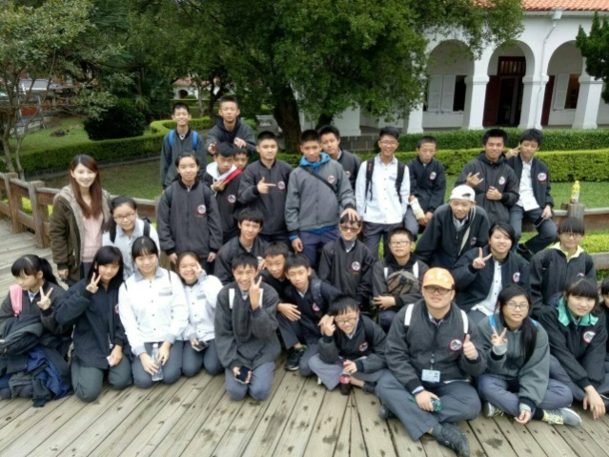 | 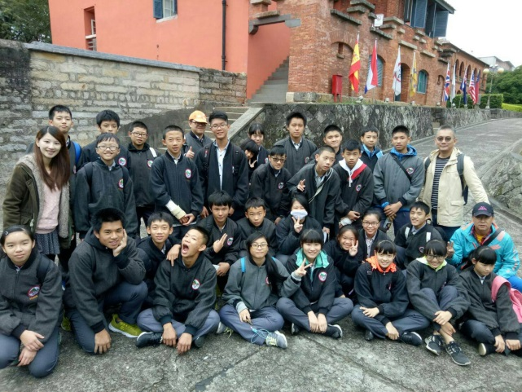
小白宮參訪 | 紅毛城參訪
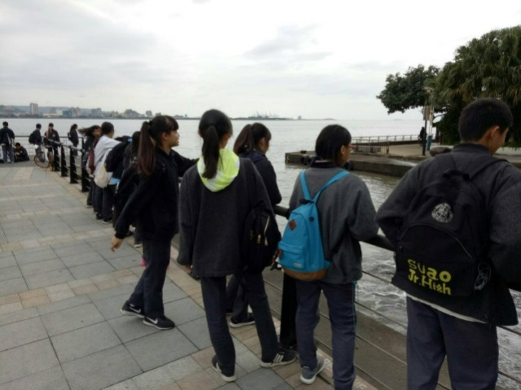 | 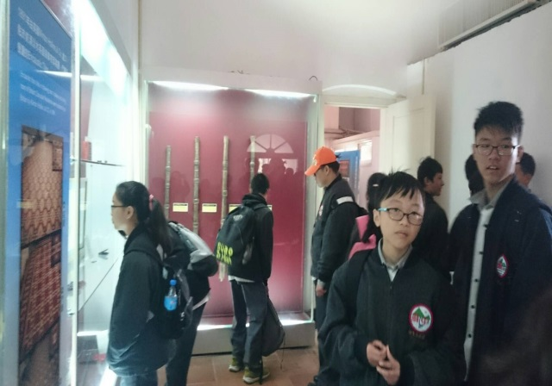
淡水老街 | 紅毛城參訪
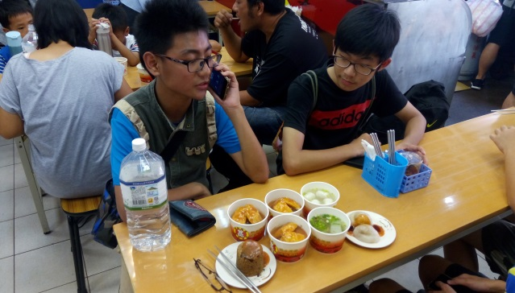 | 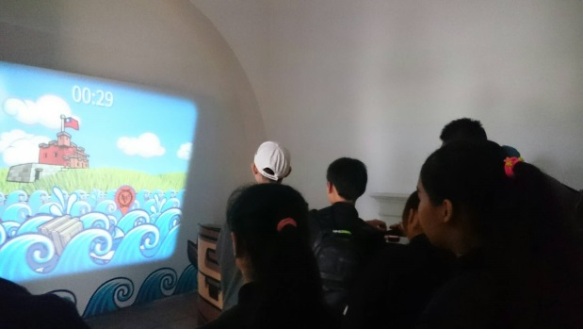
淡水老街 | 淡水參訪
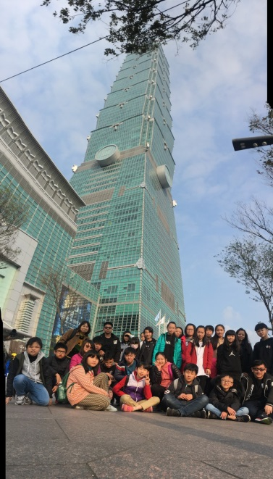 | 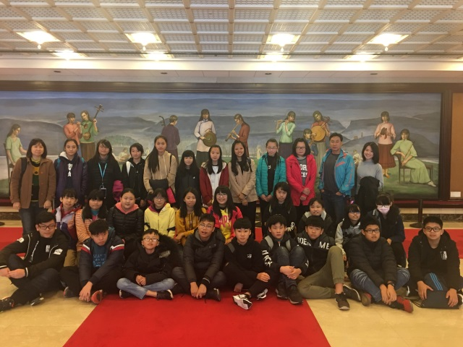
台北101參訪 | 國家音樂廳參訪
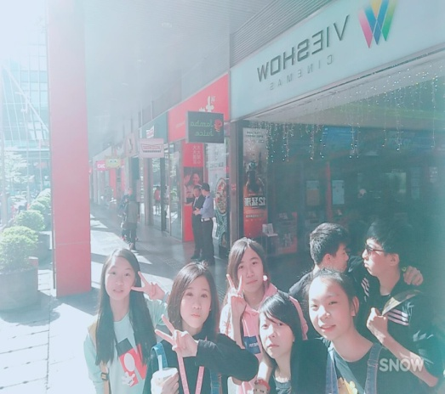 | 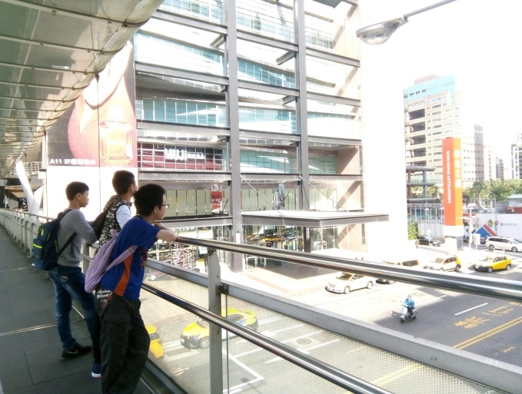
信義商圈探索 | 信義商圈探索
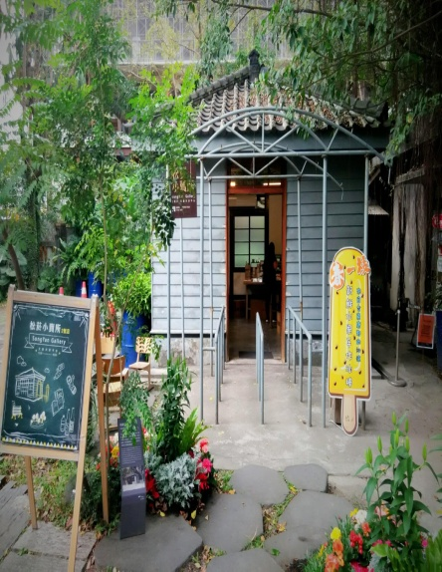 | 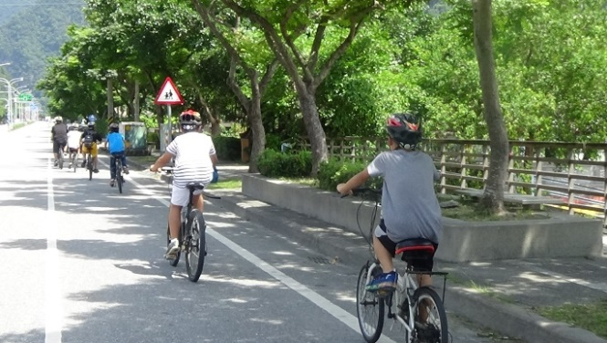
松山文創園區 | 花蓮單車冒險
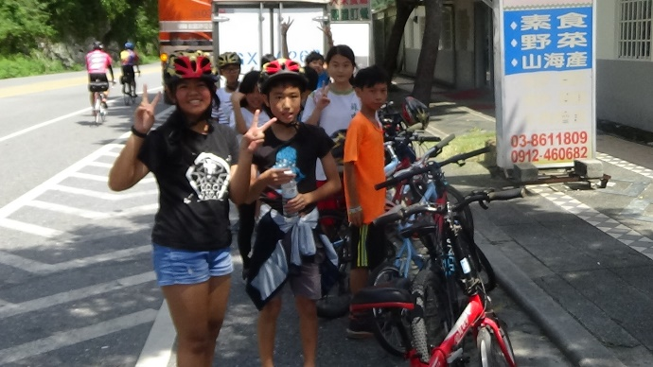 | 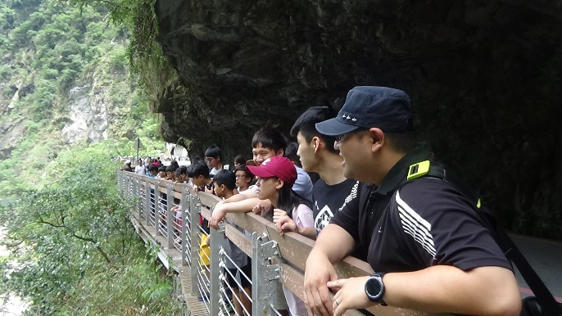
花蓮單車冒險 | 燕子口步道
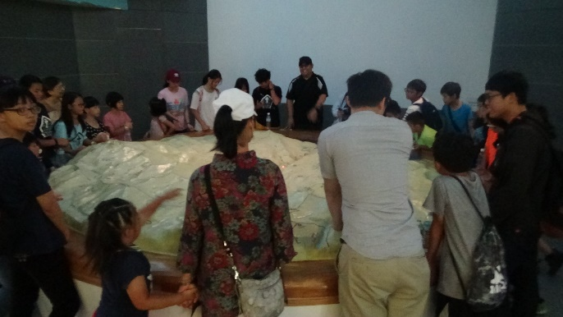 | 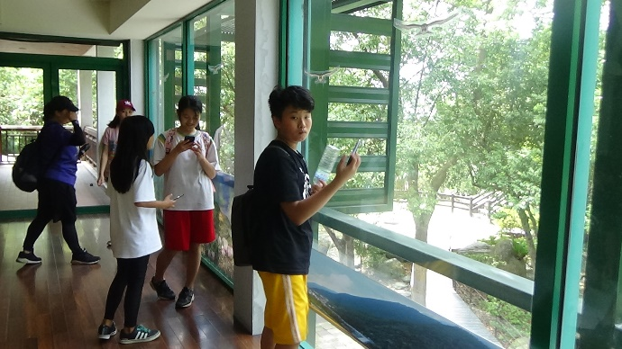
國家公園遊客中心解說 | 國家公園遊客中心參觀
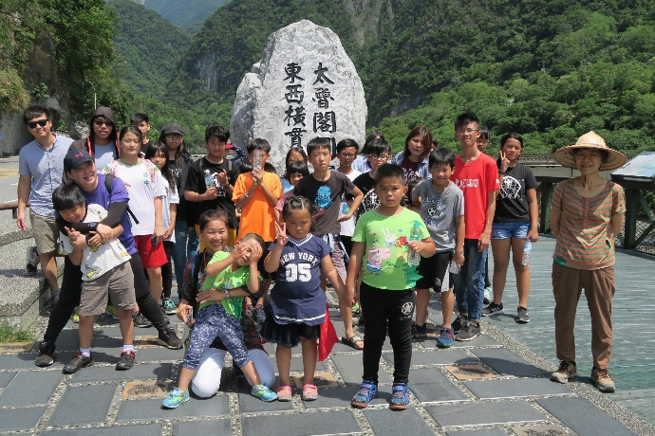 | 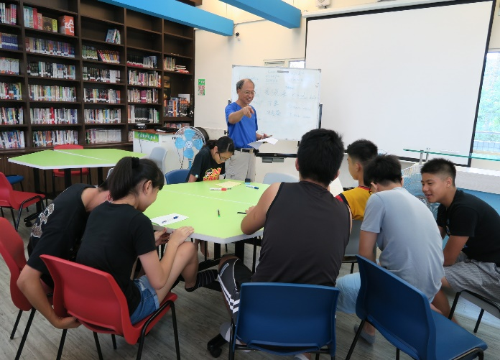
太魯閣探索 | 學生探索成果討論
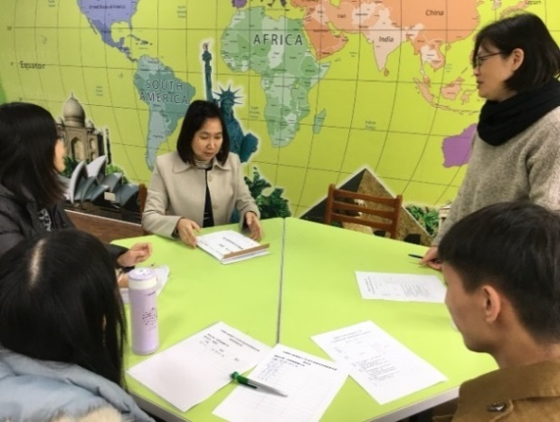 | 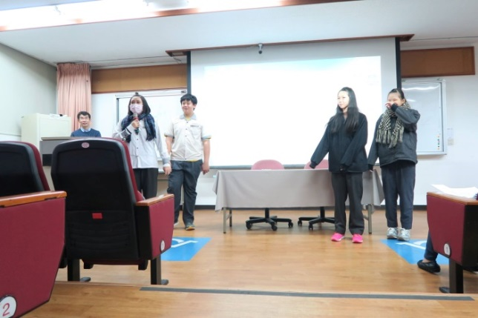
教師團隊進行討論 | 學生探索成果發表
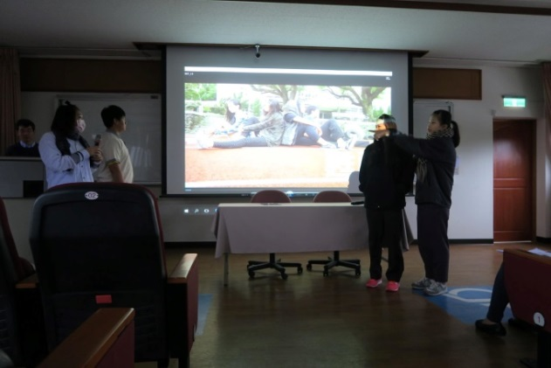 | 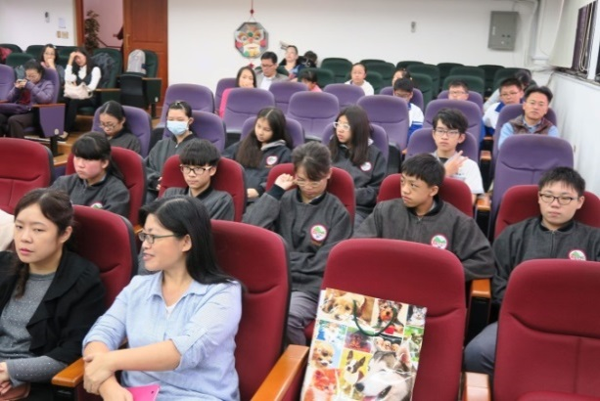
學生探索成果發表 | 學生探索成果發表
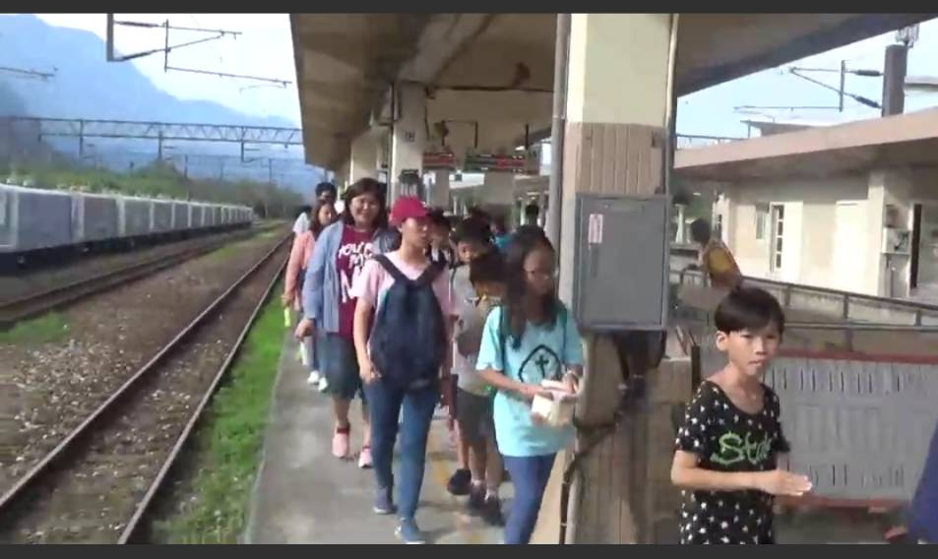 | 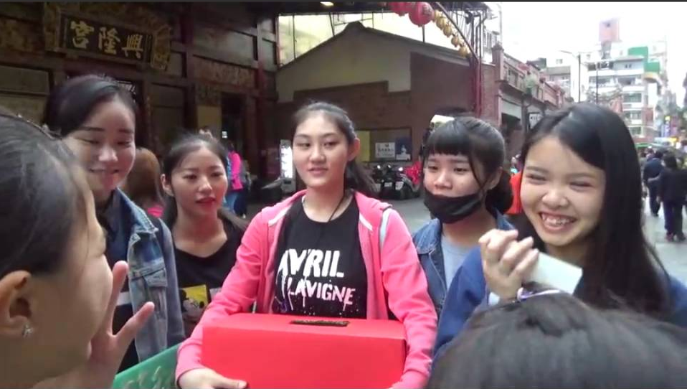
學生探索成果影片 | 學生探索成果影片
七、各活動報名表
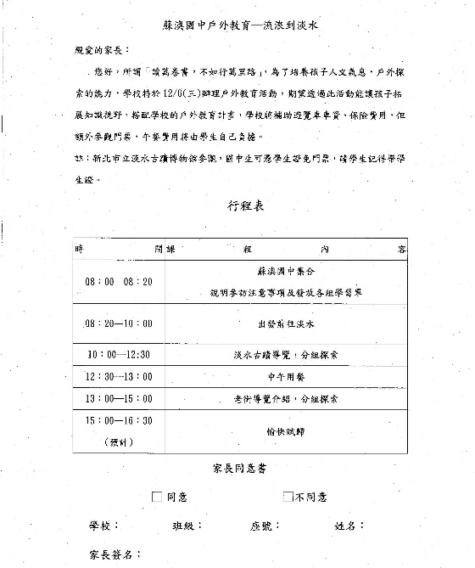 | 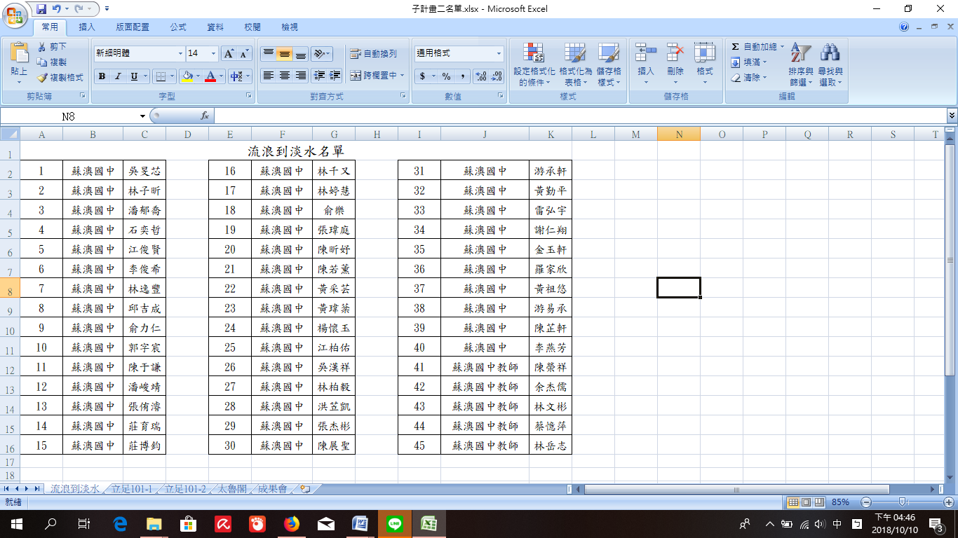
流浪到淡水報名表 | 流浪到淡水參加名單(蘇澳國中)
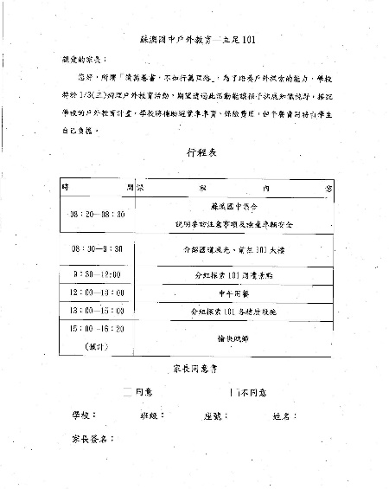 | 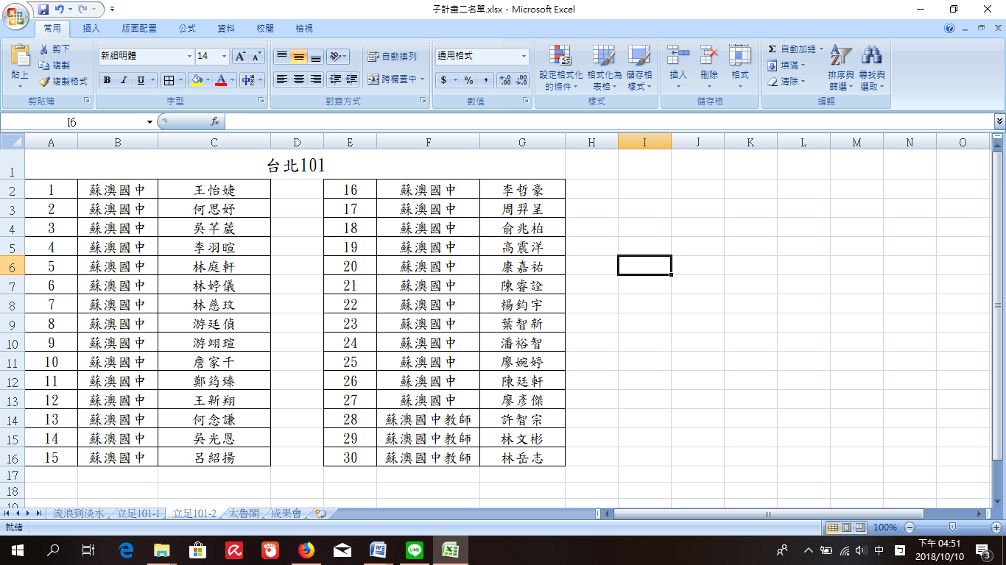
台北101報名表 | 台北101參加名單(蘇澳國中)
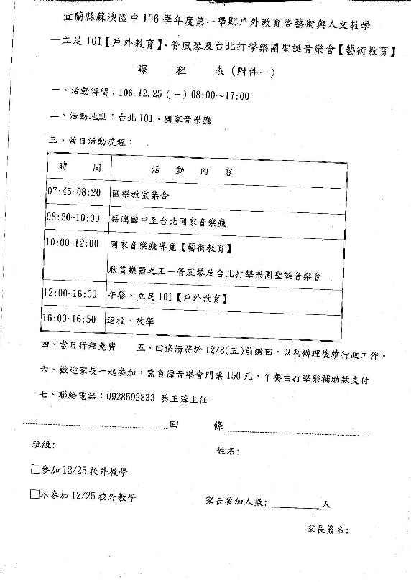 | 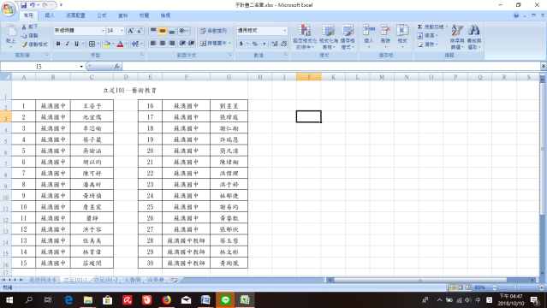
立足101報名表 | 立足101參加名單(蘇澳國中)
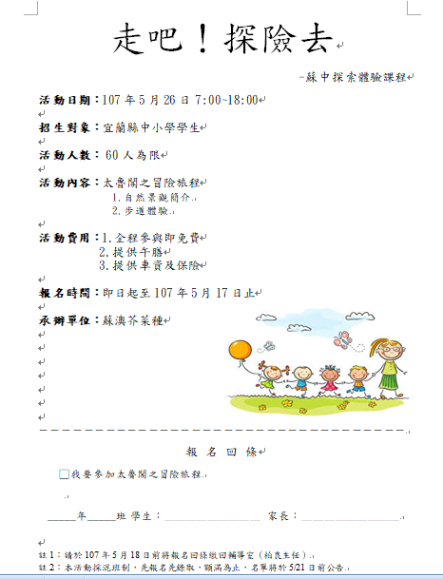 | 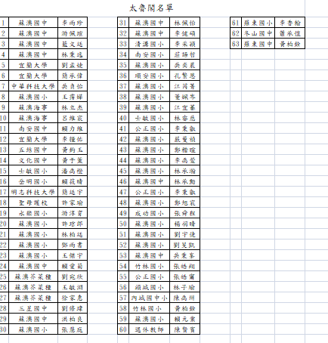
太魯閣探索報名表 | 太魯閣探索參加名單(蘇澳國小、清溝國小、羅東國小、南安國小、公正國小、成功國小、士敏國小、蘇澳國中、南安國中、三星國中、羅東國中、冬山國中、蘇澳海事、聖母護專……)
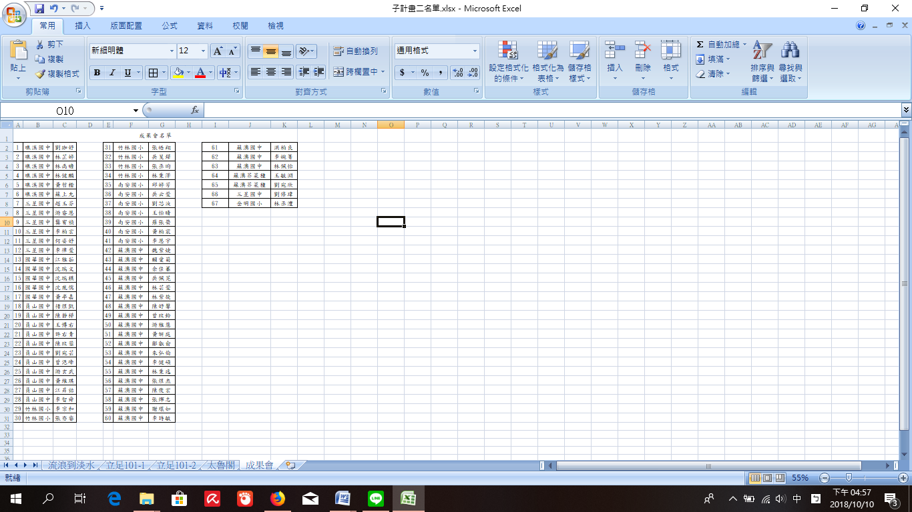
成果發表會名單(礁溪國中、三星國中、國華國中、員山國中、竹林國小、南安國小、蘇澳國中、金明國小)

附件一
宜蘭縣 戶外教育資源整合案－教學運用回饋表
辦理  學校 | 宜蘭縣 國中 |  | 教學者 |  | 蔡憶萍、陳榮祥、余杰儒
實施  班級 | 蘇澳國中九年級 |  | 教學日期 |  | 12/6
運用路線主題 | 淡水 |  | 回饋日期 |  | 12/6
回饋  向度 | 項目內容＆建議 | 是否達成 |  | 反思與回饋
1、行前規劃與教育 | 1.教學計畫擬定及事前與行政、家長或講師人員充分溝通 | ▓完全達到  □部份達到  □未達到 |  | 針對各次行程，召開行前說明會，充份與參與老師及行政人員溝通此次行程。
1、行前規劃與教育 | 2.提供活動手冊  （包含課程目標、行程、活動方式或講義等） | □完全達到  ▓部份達到  □未達到 |  | 發放行程資料、學習單，讓學生上網查景點資料，包含交通資料及行程。
1、行前規劃與教育 | 3.指導學生做事前準備（含先備知識、學習目標說明及引起動機等） | ▓完全達到  □部份達到  □未達到 |  | 事前詳細說明此次行程，引起學生動機，請學生查詢複習相關歷史文化。
1、行前規劃與教育 | 4.路線場勘及安全評估 | ▓完全達到  □部份達到  □未達到 |  | 針對路線場勘及安全評估，確保學生路上行車安全。
2.教學設計與實施 | 1.教學設計之多樣性及與 課程之連結性 | □完全達到  ▓部份達到  □未達到 |  | 本次行程讓學生實際參訪了解歷史文化的樣貌，體察當地風俗民情。
2.教學設計與實施 | 2.鼓勵學生多觀察、多思考、並提出個人觀感與疑惑 | ▓完全達到  □部份達到  □未達到 |  | 在新北市歷史博物館參訪相關文物，於淡水老街體察當地風俗民情，引發學生興趣，若現場有疑惑可立即詢問帶隊老師，老師也立馬回饋學生，不讓他們有困惑。
2.教學設計與實施 | 3.真實教學與原教學規劃或設計之相符性 | □完全達到  ▓部份達到  □未達到 |  | 大致上皆相符合。
2.教學設計與實施 | 4.充分運用場域資源，真實接觸體驗，培養與環境的友善互動 | ▓完全達到  □部份達到  □未達到 |  | 在學生可以真實接觸到課堂中所接觸不到的東西，與歷史文化、環境產生友善互動。
2.教學設計與實施 | 5.安排課程觀察員，提升  課程品質 | ▓完全達到  □部份達到  □未達到 |  | 每個行程都有行政人員在旁輔導，提升教學品質。
3.場域服務與支援 | 1.專業及充足師資提供  （如：專業性與教育性、  師資與學生數比例是否  合宜） | ▓完全達到  □部份達到  □未達到 |  | 各個景觀均有專業解說人員，針對主題提供詳盡解說，滿足學生知識。
3.場域服務與支援 | 2.充足之教學資源提供 | ▓完全達到  □部份達到  □未達到 |  | 包括飲水、交通，雨天備案等均有充份的提供。
3.場域服務與支援 | 3.適宜之場域空間與動線規劃 | ▓完全達到  □部份達到  □未達到 |  | 事先已安排好交通，規劃行程動線，做好充份及完整的準備。
3.場域服務與支援 | 4.多樣化的學習活動安排 | □完全達到  ▓部份達到  □未達到 |  | 在新北市歷史博物館參訪相關文物，於淡水老街體察當地風俗民情。
4.學習評量與回饋 | 1.針對課程觀察結果及師  學的回饋意見，進行回  顧檢討 | □完全達到  ▓部份達到  □未達到
4.學習評量與回饋 | 2.預期學習目標達成狀況 | □完全達到  ▓部份達到  □未達到 |  | 預期的學習目標大致相符。
4.學習評量與回饋 | 3.藉各種方式引導學生做  意義連結與同儕分享  （小組分組、心得寫作與  發表等） | □完全達到  ▓部份達到  □未達到 |  | 讓學生根據此次活動寫學習單，並與他人分享此次心得。
5.學習記錄  與成果 | 條列式說明並以附件方式羅列於後 | 如附件
6.其他建議  事項 | （其他對本次教學規劃與實施建議） | 本次戶外教學除了豐富了學生的知識，透過小組分組方式，也讓學生具有團隊合作精神，是一次很棒的知性之旅。

附件二
宜蘭縣優質戶外教育活動檢核表
學校名稱： 蘇澳國中 填表日期：7/25
檢核項目 | 檢核細項 | 達成情形  (擇一勾選) |  |  | 備註：指標補充說明 | 學校依計畫補充並說明活動特色
檢核項目 | 檢核細項 | 已達成 | 部分達成 | 未達成 | 備註：指標補充說明 | 學校依計畫補充並說明活動特色
教學目標  擬定 | - 可運用場域資源，以達成領域教學目標 | ˇ |  |  | 指非單純遊樂式的活動，可連結場域資源和領域教學目標，以深化領域學習內涵。
教學目標  擬定 | - 可促進學生和環境連結，擴展學習經驗 | ˇ |  |  | 不受限於課堂教學，讓學生由對環境之體驗，進而拓展視野及學習經驗。
教學目標  擬定 | - 教學目標多元且具多面向(包含感受、探索、體驗、操作、理解…等) |  | ˇ |  | 教學目標有不同面向、層次之設計，如感官經驗、概念學習、問題解決及價值觀養成等，讓學生學習多元能力。
教學目標  擬定 | - 建立學生和環境友善的關係 | ˇ |  |  | 運用場域資源特色，提昇學生和環境良性互動的強度，例如：感受自然與人文的美、敬畏自然力量、關懷生命、願為守護環境而行動。
教學目標  擬定 | - 建立學生和他人友善互動關係 | ˇ |  |  | 透過課程學習尊重不同觀點與文化差異，願意協助、服務他人，也願意接受協助。
課程方案規劃 | - 有系統的課程主軸架構，避免零碎分散的活動行程。 |  | ˇ |  | 充分運用及配合場域資源特性，以核心議題或領域關鍵概念為主軸，引導學生深入體驗與探索。
課程方案規劃 | - 以學生為主體的課程規劃，重視啟發而非教導、強調互動而非灌輸。 | ˇ |  |  | 課程的設計可創造美的感受，新奇的情境，引發學生探索的熱忱。
課程方案規劃 | - 課程規劃兼顧穩定和彈性，營造學生多元能力表現的情境和機會。 | ˇ |  |  | 課程設計可引發學生學習興趣、營造學生可表現的情境，並建立其自主學習的自信和喜悅。
課程方案規劃 | - 結合場域資源特色，透過多樣化的活動（觀察、體驗、探究、調查…），引導學生主動學習。 | ˇ |  |  | 鼓勵學生主動蒐集場域資訊，對場域特性有整體性之瞭解，不是片斷的認識。
課程方案規劃 | - 以小組合作方式進行活動，強化同儕互動機會，並且讓每個人都有展現的空間。 | ˇ
場域選擇及安全  準備 | - 具備學習資源的場域，如：自然生態場域、歷史文化館所、藝文展覽、地方產業活動…等。 | ˇ
場域選擇及安全  準備 | - 軟硬體設計應與學生背景或學習經驗、關切事物、生活模式產生連結。 | ˇ
場域選擇及安全  準備 | - 各項設施與設計具當地特色，或具綠能設計、趣味性、知性、美學、人文與教育之意涵。 | ˇ
場域選擇及安全  準備 | - 軟硬體的規劃、設計與管理制度，能以人身安全為優先考量。 | ˇ
場域選擇及安全  準備 | - 完成活動場域和路線的安全評估，以及緊急事件處理和應變的準備。 | ˇ
參加  數量  統計 | - 全年辦理場次:5  - 全年參加教師數(含行政人員):27  - 全年參與班級數:10  - 全年參加學生總人數:188  - 全年參與家長數:20 | ˇ

承辦人核章： 蔡憶萍 處室主任核章：李詩敏 校長核章：楊乃光

